Нестaндaртное физкультурное оборудовaние из бросового материaлa.
Рacтить здоровыx, сильныx, жизнерaдостныx детей – глaвнaя зaдaчa педaгогов. Интерес ребенка к физическим упражнениям формируется совместными усилиями родителей, воспитателей и физ. руководителя детского сада. Спортивный уголок в группе помогает разумно организовать досуг детей, способствует закреплению двигательных навыков, полученных на физкультурных занятиях, развитию ловкости, самостоятельности. Оборудовать такой уголок несложно: одни пособия можно приобрести в спортивном магазине, другие сделать самим.
Опыт покaзывaет, что использование нестандaртного спортивного оборудовaния — это всегда дополнительный толчок для aктивной физкультурно-оздоровительной рaботы с дошкольникaми.
Нестандартное оборудование должно быть: безопасным; максимально эффективным; удобным к применению; компактным; универсальным; технологичным и простым в изготовлении; эстетическим.
Совместными усилиями воспитателей и родителей в группе появилось много разнообразного оборудования:
Бильбоке
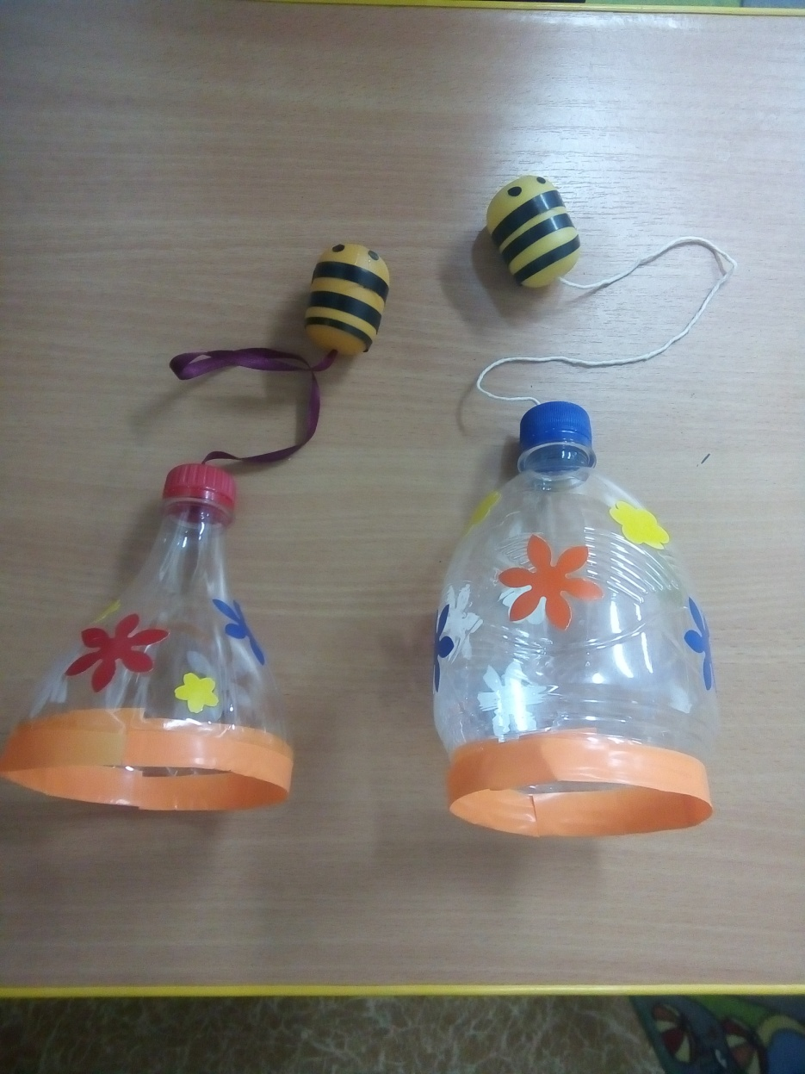
Предназначено для попадания в цель. Развивает глазомер, быстроту реакции, ловкость рук и синхронизацию движений, а также терпение и аккуратность.

Тренажёр «Пружинка»
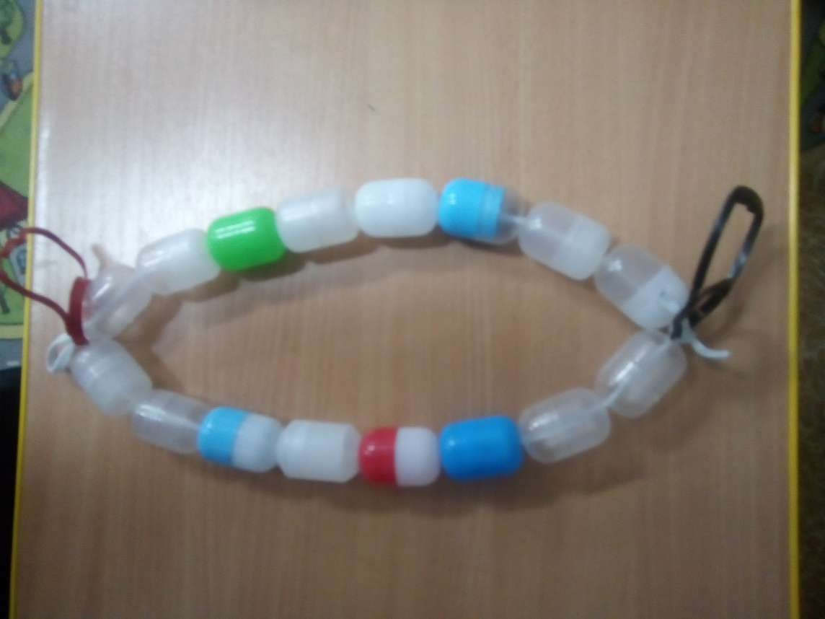
«Султанчики»
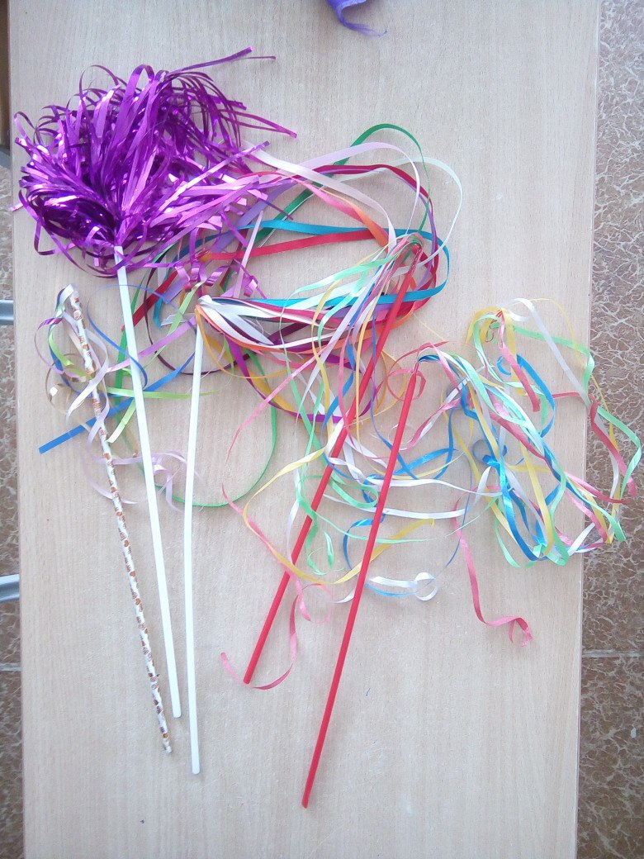Предназначены для выполнения общеразвивающих упражнений, дыхательной гимнастики, организации подвижных игр, игр соревнований. Способствует развитию органов дыхания, мышц туловища.

«массажные коврики и дорожки»

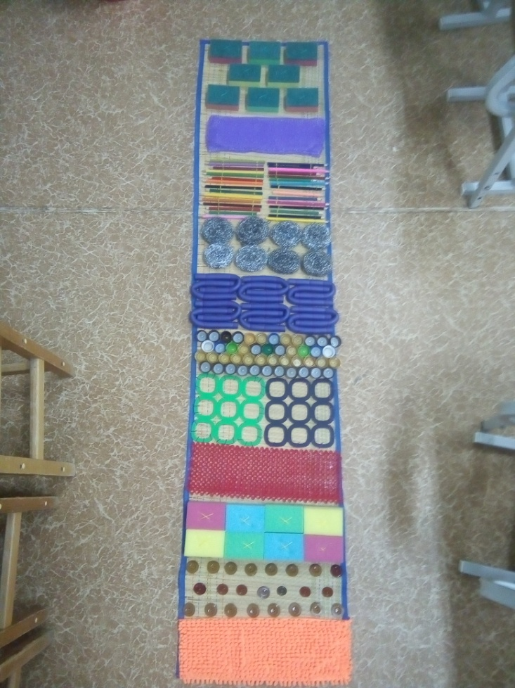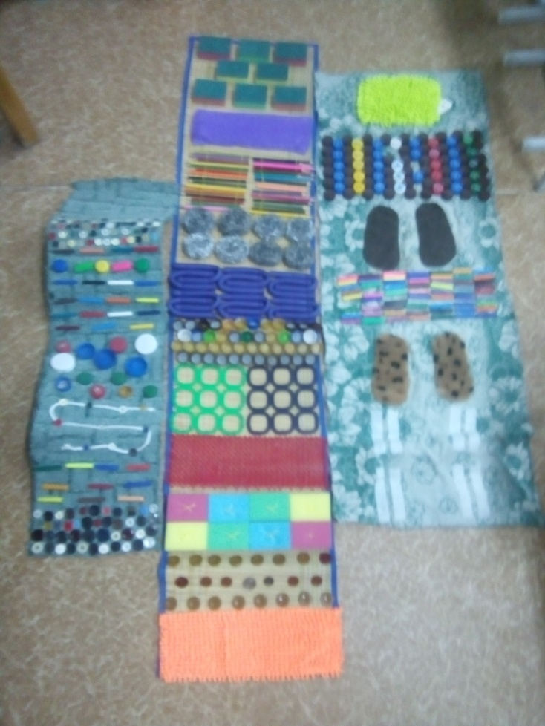
предназначены для босохождения, исправления и предотвращения плоскостопия, закаливания. Применяются для физических упражнений, в ходе гимнастики пробуждения.
«Штанга»
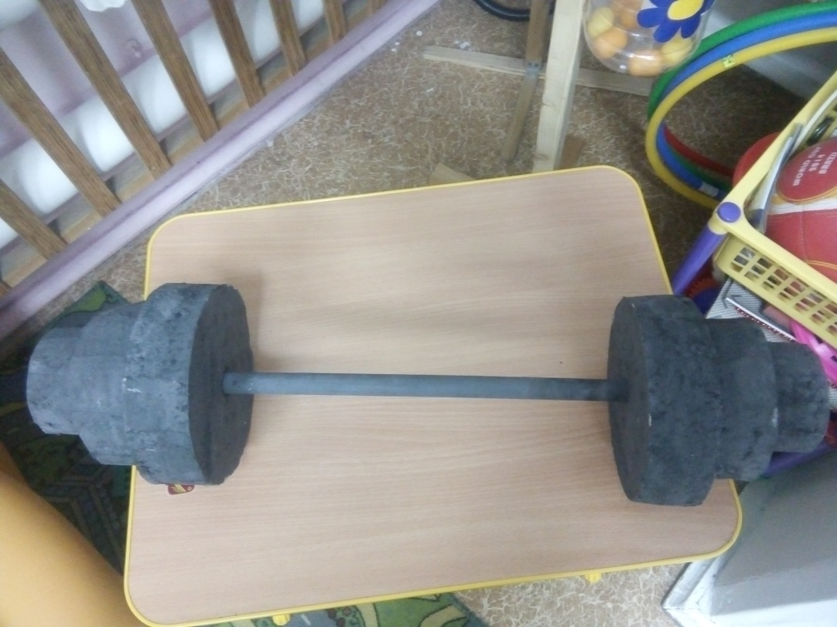
Цель: развитие мышц рук и плечевого пояса..

« Моталочки»
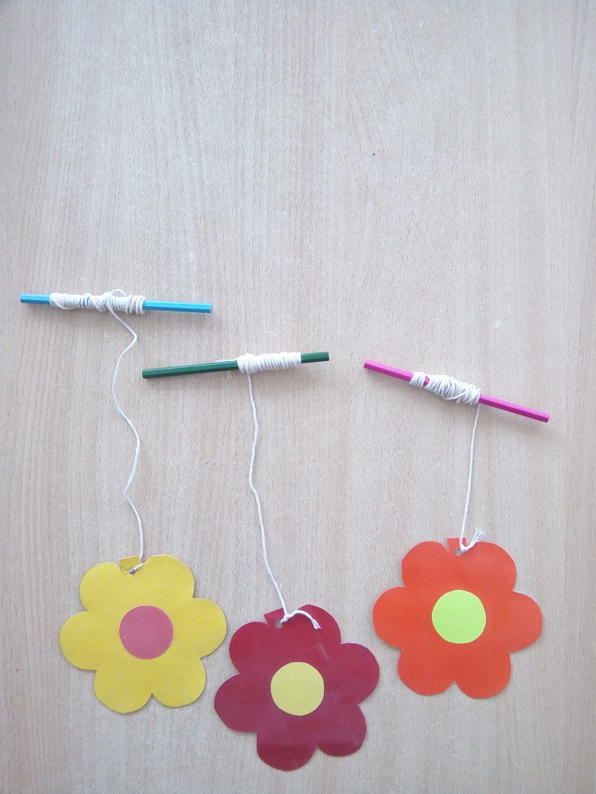 Помогает в развитии мелкой моторики рук, учит детей действовать по сигналу. Цели: тренировка пальцев, развитие выносливости мышц.
«Скакалка»
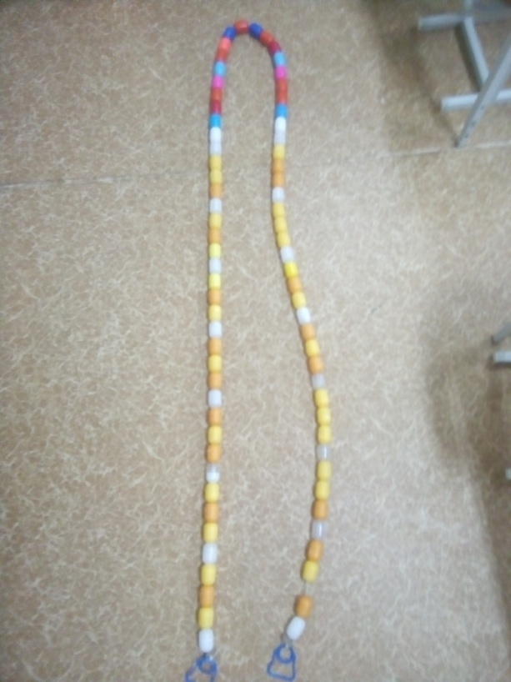 Предназначена для перешагивания, перепрыгивания, перелезания.

Гантели
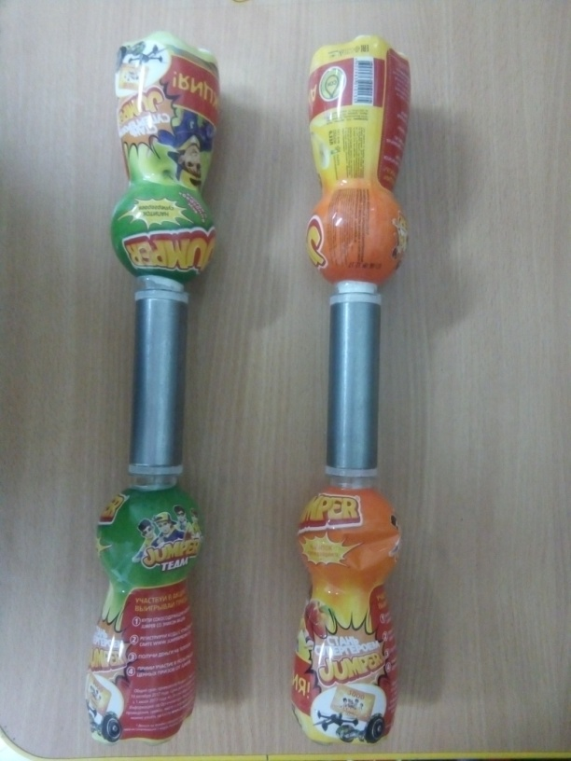Внутри наполнены солью, для развития мышц рук и плечевого пояса.
Корзинки для метания.
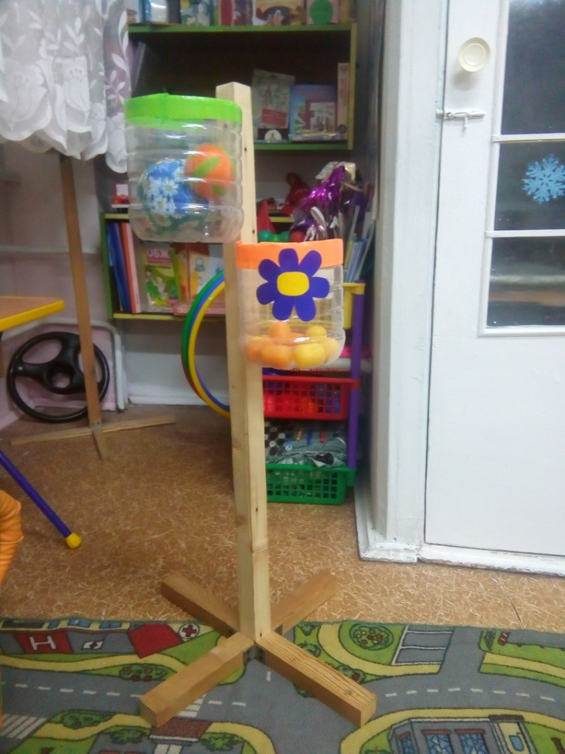
Весь представленный спортивный инвентарь соответствует требованиям, предъявляемым к нестандартному оборудованию, но, главное, он помогает поддержать положительные эмоции, разнообразить игровую деятельность и развивать каждого ребёнка с учётом его интересов и желаний.

